УДК 621.311.001

Персонал электроустановок АПК

Липкович И.Э., Егорова И.В., Пятикопов С.М.

Азово-Черноморский инженерный институт – филиал
Донского ГАУ в г. Зернограде

Аннотация

Статья предназначена для инженерно-технических и административных работников предприятий АПК, а также для студентов, обучающихся по агроинженерным специальностям.
В статье сформулированы требования к персоналу электроустановок, так как строгое соблюдение этих требований прямым образом влияет на безопасность работ в электроустановках.
Статья содержит виды повышения квалификации персонала (стажировка, дублирование, специальная подготовка и непосредственное повышение квалификации); формы работы с персоналом; формы распоряжений и приказов по предприятию, регламентирующие организацию работы с персоналом; требования к персоналу по состоянию здоровья; периодичность прохождения медицинского осмотра персоналом в зависимости от должности; виды и сроки проведения инструктажей с электротехническим персоналом и требования к пяти группам по электробезопасности электротехнического персонала и условия их присвоения.

Ключевые слова: ЧЕЛОВЕЧЕСКИЙ ФАКТОР, ЭЛЕКТРОБЕЗОПАСНОСТЬ, ИНСТРУКТАЖИ, ГРУППА ЭЛЕКТРОБЕЗОПАСНОСТИ, ПРИКАЗ, РАСПОРЯЖЕНИЕ, УДОСТОВЕРЕНИЕ, МЕДИЦИНСКОЕ ОСВЕДЕТЕЛЬСТВОВАНИЕ
_____________________________________________________________________________

В условиях все возрастающей электрооснащенности всех сфер жизнедеятельности, в т.ч. агропромышленного комплекса, особое значение приобретают проблемы обеспечения электробезопасности. Поэтому необходимо предусматривать меры, максимально исключающие возможность поражения людей электрическим током.
На уровень электротравматизма влияют психологические и личностные причины: 60-80 % случаев поражения электрическим током происходит в связи с ошибочными или несвоевременными действиями пострадавших. Необходимо отметить в целом отрицательную роль психологических факторов в электротравматизме в 73% от всех несчастных случаев (умышленное выведение из строя блокировок и других средств защиты, неиспользование средств индивидуальной защиты, слабое знание персоналом нормативно-технической документации и т.д.). Но наиболее остро проблема человеческого фактора при получении электротравм стоит на предприятиях АПК, где, кроме того, и увеличивается тяжесть последствий поражения электрическим током. Это объясняется удаленностью сельскохозяйственных объектов от медицинских учреждений, низкой дисциплиной, формальностью проведения инструктажей, неисправностью или износом электрозащитных средств, нарушением правил допуска персонала к самостоятельной работе в электроустановках, слабым надзором за бригадой при проведении работ в электроустановках, несоблюдением требований к персоналу, обсуживающему электроустановки и т.д [1, 2].
Исходя из вышеизложенного мы считаем, что проблема человеческого фактора при поражении электрическим током на предприятиях АПК является ключевой, а, следовательно, требования к персоналу и надзор за его деятельностью становится важной задачей, которую должна решать администрация сельскохозяйственных предприятий, причем не только инженерно-технические работники, но и специалисты других направлений [3].
Таким образом, данная статья будет полезна работникам администрации предприятий АПК, электротехническому персоналу, но в большей степени специалистам неинженерной сферы деятельности, так как для инженерно-технических работников, непосредственно занимающихся вопросами электробезопасности, данный материал должен быть представлен более широко, чем в статье.
Работа с электротехническим персоналом – это форма производственной деятельности организации, обеспечивающая поддержание необходимого профессионального образовательного уровня персонала для проведения им производственных функций, определенной работы или группы работ [4]. Она включает в себя различного рода инструктажи, стажировку, проверку знаний, дублирование и повышение квалификации (табл. 1).
Таблица 1. Работа с персоналом
Категория персонала | Формы работы с персоналом (по вопросам эксплуатации электроустановок)
Категория персонала | Проведение инструктажа |  |  |  |  |  | Подготовка по новой должности | Проверка знаний |  |  |  | Дублирование | Контрольные противоаварийные и противопожарные тренировки | Специальная  подготовка | Профессиональное  дополнительное
Категория персонала | Вводный инструктаж | первичный инструктаж на рабочем месте | Повторный  инструктаж | Внеплановый  инструктаж | Целевой  инструктаж | Инструктаж по пожарной безопасности | Подготовка по новой должности | Правила и нормы по охране труда | Правила технической эксплуатации электроустановок потребителей | Правила пожарной безопасности | Другие гос.  Правила и нормы
Электротехнический персонал:  Административно-технический персонал (АТП) | + |  |  |  | + при необходимости |  |  | + | + | + | + |  |  |  | +
АТП с правами оперативного | + | + | + | + | + | + | + | + | + | + | + | + | + | + | +
АТП с правами ремонтного | + | + | + | + | + | + | + | + | + | + | + |  |  |  | +
АТП с правами оперативно-ремонтного | + | + | + | + | + | + | + | + | + | + | + | + | + | + | +
Оперативный персонал | + | + | + | + | + | + | + | + | + | + | + | + | + | + | +
Ремонтный персонал | + | + | + | + | + | + | + | + | + | + | + | + | + | + | +
Оперативно-ремонтный | + | + | + | + | + | + | + | + | + | + | + | + | + | + | +
Электротехнологический персонал | + | + | + | + | + | + | + | + |  | + |  |  |  |  | +
Неэлектротехнический персонал | + | + | + |  |  |  |  |  |  |  |  |  |  |  | +
Инспектирующий персонал (инженер по ОТ) | + | + | + |  |  |  |  | + | + | + | + |  |  |  | +

Стажировка – это деятельность по приобретению опыта работы или повышение квалификации по специальности, а также работа по специальности в течение определённого испытательного срока, называемого испытательным стажем, для определения возможности зачисления на штатную должность (образец оформления приказа приведен на рис. 1).
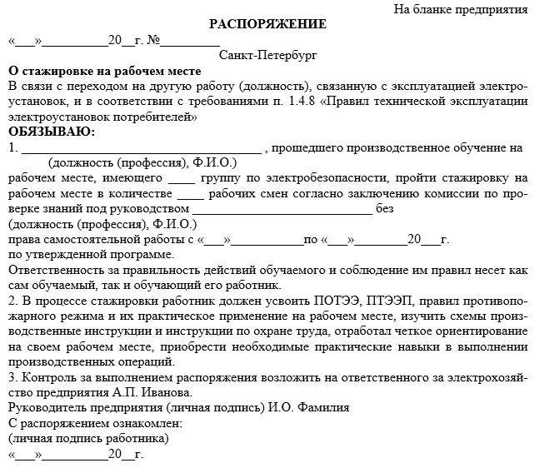

Рис. 1. Образец распоряжения о стажировке электротехнического персонала

Дублирование – это управление энергоустановкой или несение других функций на рабочем месте, исполняемых под наблюдением лица, ответственного за подготовку дублера (образец оформления приказа приведен на рис. 2) [5].
Специальная подготовка – форма поддержания квалификации работника путем его систематической тренировки в управлении производственными процессами на учебно-тренировочных средствах, формирования его знаний, умения и навыков, проработки организационно-распорядительных документов и разборки технологических нарушений, пожаров и случаев производственного травматизма [4, 5].
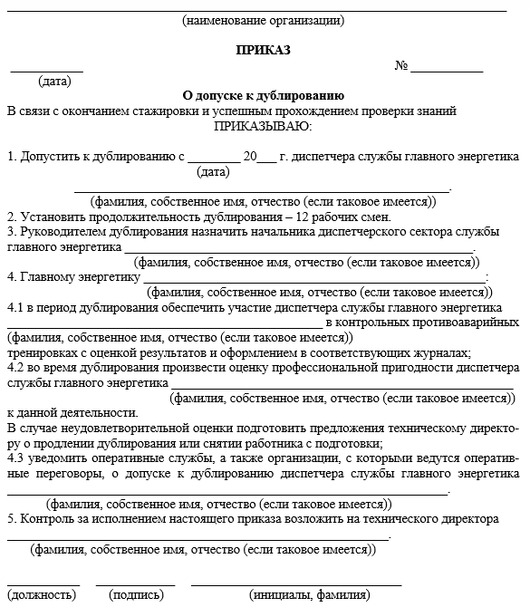

Рис. 2. Образец распоряжения о дублировании на рабочем месте
электротехнического персонала

Повышение квалификации – вид профессионального обучения работников, имеющий целью повышение уровня их теоретических знаний, совершенствование практических навыков и умений.
Обучение пожарно-техническому минимуму – приобретение обязательного минимума знаний пожарной безопасности у работников организации на любом предприятии (действия при пожаре, использование огнетушителя, свойства горючих материалов и прочее) [6].
К электротехническим работам допускаются лица, достигшие 18-летнего возраста. Общая схема порядка допуска персонала к самостоятельной работе в электроустановках приведена ниже.
Персонал, допущенный к эксплуатации и обслуживанию электроустановок, должен:
– иметь профессиональную подготовку, соответствующую характеру работы; при отсутствии профессиональной подготовки такие работники должны быть обучены (до допуска к самостоятельной работе) в специализированных центрах подготовки персонала;
– проходить медицинское освидетельствование.
– до допуска к самостоятельной работе пройти обучение приёмам освобождения пострадавшего от действия электрического тока и оказания первой помощи при несчастных случаях;
– пройти обучение на рабочем месте в объеме, необходимом для данной профессии (должности); электротехнический персонал до допуска к самостоятельной работе или при переходе на другую работу (должность), а также при перерыве в работе свыше одного года, обязан пройти производственное обучение на рабочем месте; программу обучения составляет ответственный за электрохозяйство подразделения и утверждает ответственный за электрохозяйство предприятия;
– пройти проверку знаний ПОТЭЭ, ПТЭЭП и других нормативно-технических документов (правил и инструкций по технической эксплуатации, пожарной безопасности, пользованию защитными средствами, устройства электроустановок) в пределах требований, предъявляемых к соответствующей должности или профессии;
– пройти стажировку на рабочем месте продолжительностью не менее 2-х недель; допуск к стажировке и самостоятельной работе для ИТР оформляется распоряжением по организации, для рабочих – по подразделению;
– получить допуск к самостоятельной работе (в письменном виде)[7].
Присвоение группы по электробезопасности является необходимым условием для получения допуска к обслуживанию и эксплуатации действующих электроустановок. Электротехническому персоналу, прошедшему медицинское освидетельствование, специальное обучение и проверку знаний, присваивается группа по электробезопасности (от II до V) в зависимости от стажа работы в электроустановках, образования, теоретических знаний и практических навыков работы. Первоначально лицу электротехнического персонала может быть присвоена группа II. Присваивать группы по электробезопасности можно только последовательно, «перескакивать» через группу нельзя. Лицам моложе 18 лет не разрешается присваивать группу выше II [8].
При приеме на работу по эксплуатации электроустановок поступающий обязательно проходит медицинский осмотр в соответствии с приказом Минздравсоцразвития России №302н от 12.04.2011 г.
Для электромонтеров по обслуживанию электрооборудования к болезням, препятствующим их работе в электроустановках, относятся: психические заболевания со значительными изменениями личности; органические заболевания центральной нервной системы, в том числе эпилепсия; наркомания, токсикомания, хронический алкоголизм; нарушение функции вестибулярного аппарата, в том числе болезнь Меньера; стойкое понижение слуха любой этиологии, одно- или двустороннее (речь шепотом воспринимается на расстоянии менее 3 м); острота зрения без коррекции ниже 0,5 на одном глазу и ниже 0,2 на другом; хроническое заболевание переднего отрезка глаз и сетчатки; ограничение поля зрения более чем на 20º; глаукома; нарушение цветоощущения; гипертоническая болезнь II и III стадии, ишемическая болезнь сердца (стенокардия с частыми приступами) [8, 9].
Перечень работ, при выполнении которых проводятся обязательные предварительные и периодические медицинские осмотры (обследования) работников приведены в таблице 2.
Медицинское освидетельствование осуществляется индивидуальным направлением в поликлинику. Оформлять коллективное направление на медицинское освидетельствование не разрешается. Заключение медицинской комиссии электромонтер возвращает в отдел кадров, где оно хранится в личном деле работника, а специалист по охране труда делает соответствующую отметку в журнале регистрации вводного инструктажа и обучения по технике безопасности, в удостоверении по технике безопасности и направлении на работу, с которым электромонтёр приходит на рабочее место [9].
Приказ о зачислении работника в штат предприятия может быть издан только после того, как поступающий освоит вводный инструктаж.
По характеру и времени инструктажи по охране труда подразделяются на вводный, первичный на рабочем месте, повторный, внеплановый и целевой (табл. 3).

Таблица 2. Перечень работ, при выполнении которых проводятся обязательные предварительные и периодические медицинские осмотры (обследования) работников
Наименование работ и  профессий | Периодичность осмотров | Участие врачей
Работы на высоте, верхолазные работы, а также работы по обслуживанию подъемных сооружений, включая: | 1 раз в год | Невролог; офтальмолог; хирург; оториноларинголог (только для верхолазных работ)
Работы в качестве крановщика (машиниста крана) | 1 раз в 2 года | Невролог; офтальмолог; хирург; оториноларинголог (только для работ на высоте)
Работы по обслуживанию и ремонту действующих электроустановок с напряжением 42 В и выше переменного тока, 110 В и выше постоянного тока, а также монтажные, наладочные работы, испытания и измерения в этих электроустановках | 1 раз в 2 года | Офтальмолог; оториноларинголог; невролог
Работы по валке и обрезке деревьев | 1 раз в 2 года | Невролог; хирург; оториноларинголог; офтальмолог
Работы, выполняемые с применением изолирующих средств индивидуальной защиты | 1 раз в 2 года | Оториноларинголог; невролог; офтальмолог; хирург; стоматолог

Таблица 3. Инструктажи по охране труда
Вид  инструктажа | Срок и место проведения инструктажа | Лицо  ответственное  за проведение  инструктажа
Вводный | Вводный инструктаж проводится со всеми принимаемыми на работу (постоянно или временно) независимо от их образования, стажа работы, возраста, а также с командированными, учащимися и студентами, прибывшими на производственную практику.  Вводный инструктаж проводится для ознакомления поступающих с общими положениями действующих норм и правил по охране труда в издательстве по утвержденной программе. Программа вводного инструктажа разрабатывается службой охраны труда.  Занятия по вводному инструктажу могут быть индивидуальные или групповые (не более 10 человек) и проходить в форме собеседования или с применением современных технических средств (прослушивание магнитофонных записей программы инструктажа, просмотр диафильмов и др.).  О проведении вводного инструктажа и проверке знаний по охране труда делается запись в личной карточке или в журнале регистрации вводного инструктажа с обязательными подписями инструктируемого и инструктирующего, с указанием даты инструктажа. | Вводный инструктаж по охране труда проводит работник службы охраны труда (инженер по охране труда или лицо, на которое возложены его обязанности).
Первичный на рабочем месте | Проводится со всеми вновь принятыми на работу; переводимыми из одного подразделения в другое; с командированными; учащимися и студентами, прибывшими на производственное обучение или практику; с работниками, переведенными на новую для них работу.  Работники, не связанные с использованием оборудования, инструмента и материалов и не посещающие производственные цехи, и участки, освобождаются от  инструктажа и обучения по охране труда. Список профессий освобожденных работников утверждает руководитель издательства.  Первичный инструктаж на рабочем месте проводится с целью получения конкретных знаний для безопасного участия работников в производственных процессах с использованием оборудования, инструмента и приспособлений; по опасным зонам и предупреждению травматизма; по средствам коллективной и индивидуальной защиты; по безопасным методам и приемам труда на рабочих местах.  Первичный инструктаж на рабочем месте проводится с использованием инструкции по охране труда, разработанной на отдельные производственные процессы с учетом требований ССБТ, а также с включением основных вопросов охраны труда. Работников, совмещающих профессии, инструктируют применительно к каждому производственному процессу.  Первичный инструктаж на рабочем месте проводится с каждым работником индивидуально (допускается группа из 2–3 человек одной профессии) с практическим показом безопасных приемов и методов труда.  У всех работников после прохождения первичного инструктажа по охране труда на рабочем месте и стажировки под наблюдением мастера (бригадира или высококвалифицированного работника) в течение первых 2–5 смен (в зависимости от стажа, опыта работника и характера работы) проверяют знания, фиксируя этот акт в журнале. Руководитель подразделения допускает к самостоятельной работе вновь принятого работника только после того, как убедится в качестве проведенного инструктажа и в достаточных знаниях по охране труда. | Первичный инструктаж проводит руководитель подразделения или работ, или по его поручению высококвалифицированный специалист этого подразделения.
Повторный | Повторный инструктаж проводится для закрепления и углубления знаний по охране труда, ознакомления с новыми требованиями и дальнейшего повышения безопасности труда на рабочих местах. Объем инструктажа соответствует первичному инструктажу.  Повторный инструктаж проходят все работающие, за исключением лиц, освобожденных от первичного инструктажа, независимо от стажа работы, квалификации и образования не реже чем через 6 месяцев, а работники, обслуживающие и работающие на объектах и оборудовании повышенной опасности, – ежеквартально. Повторный инструктаж по охране труда проводится индивидуально или группами одной профессии (по бригадам). Лица, не проинструктированные с группой (бригадой) по объективной причине, проходят индивидуальный инструктаж. У работников, прошедших инструктаж, проверяет знания и допускает к работе руководитель подразделения. | Повторный инструктаж по охране труда со всеми работниками проводит руководитель подразделения или по его поручению квалифицированные специалисты
Внеплановый | Внеплановый инструктаж проводится при:  – изменении правил или требований по охране труда;  – изменении технологического процесса, замене или модернизации оборудования, приспособлений и инструмента, и других факторов, влияющих на безопасность труда;  – несчастных случаях или нарушениях работниками требований охраны труда, которые могли привести к травме, аварии, взрыву или пожару;  – перерывах в работе (для работ с повышенной опасностью – более 30 дней, а для остальных – 60 дней).  Внеплановый инструктаж может быть назначен администрацией предприятия, службой охраны труда или контролирующими органами, если имеются на, то причины (некачественное проведение повторного инструктажа, нарушение требований инструкций по охране труда и др.). Содержание внепланового инструктажа указывает лицо, назначившее его проведение.  Проведение внепланового инструктажа регистрируется в журнале регистрации инструктажа на рабочем месте. | Внеплановый инструктаж по охране труда проводит руководитель подразделения или по его поручению специалисты
Целевой | Проводится перед началом работ повышенной опасности, на которые оформляется наряд-допуск, или при выполнении работ, не связанных с прямыми обязанностями по специальности (погрузка, выгрузка и др.).  Целевой инструктаж предусматривает обеспечение конкретных безопасных условий проведения работ. При выполнении работ повышенной опасности в наряде-допуске указываются все необходимые требования безопасности для проведения этих работ.  Работники, не прошедшие необходимый инструктаж или проинструктированные, но показавшие неудовлетворительные знания, к работе не допускаются. Они обязаны вновь пройти инструктаж. | Целевой инструктаж проводит непосредственный руководитель работ (мастер, бригадир или лицо, ответственное за отдельные участки работы)

«Журнал регистрации вводного инструктажа по охране труда» хранится у специалиста по охране труда, а «Журнал регистрации инструктажа на рабочем месте» – у начальника участка. Эти журналы являются документами строгой отчетности, поэтому они должны быть прошнурованы, а их страницы пронумерованы и скреплены печатью.
Персонал, обслуживающий электроустановки, до назначения на самостоятельную работу или при переводе на другую обязан пройти производственное обучение на рабочем месте. Образец распоряжения о производственном обучении на рабочем месте, связанном с эксплуатацией электроустановок, приведен на рис. 3 [6, 9].
Занятия проводит опытный работник из состава электротехнического персонала предприятия, к которому прикреплен обучающийся приказом или распоряжением по предприятию, цеху, участку.
После окончания подготовки специальная квалификационная комиссия проверяет знания обучающихся по правилам охраны труда, должностным инструкциям, техническому минимуму по обслуживанию оборудования.
Квалификационная комиссия присваивает экзаменуемому квалификационную группу соответственно выявленным знаниям и выдает удостоверение соответствующей формы на право работы на данной электроустановке (рис. 4). Комиссия оцененные знания записывает в журнал соответствующей формы (рис. 5). Все члены комиссии должны иметь группу по электробезопасности и пройти проверку знаний в комиссии Ростехнадзора [10].

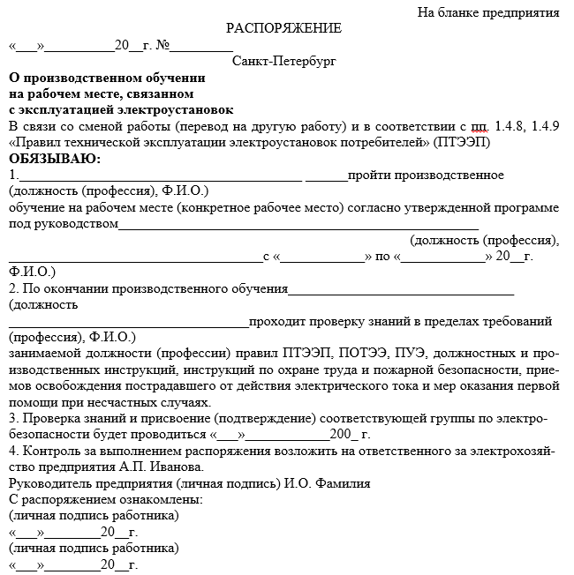

Рис. 3. Образец распоряжения о производственном обучении на рабочем месте,
связанном с эксплуатацией электроустановок

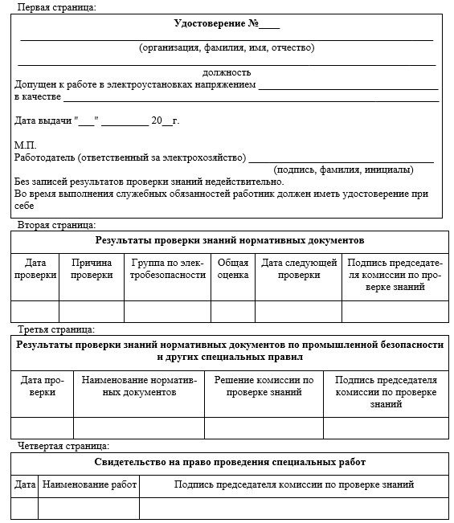

Рис. 4. Форма удостоверения о проверке знаний правил работы с электроустановками
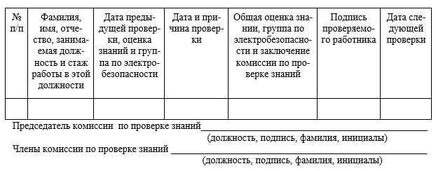

Рис. 5. Форма журнала проверки знаний правил работы в электроустановках
По окончании работы комиссия составляет протокол проверки знаний правил работы с электроустановками (рис. 6).
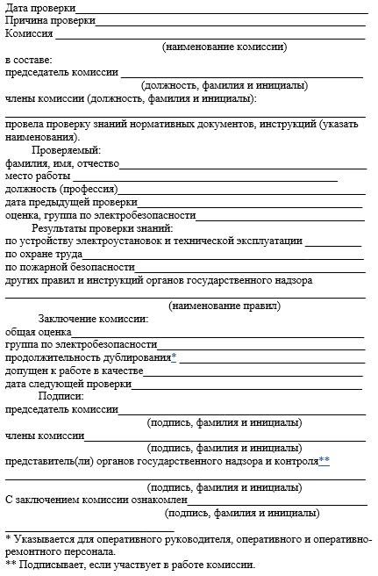

Рис. 6. Форма протокола проверки знаний правил работы в электроустановках

Установлено пять квалификационных групп по электробезопасности (табл. 4).

Таблица 4. Группы по электробезопасности электротехнического (электротехнологического) персонала и условия их присвоения
Группа по электробезопасности | Минимальный стаж работы в  электроустановках, мес. |  |  |  |  |  |  | Требования к персоналу
Группа по электробезопасности | персонал организаций,  имеющий |  |  |  |  | практиканты |  | Требования к персоналу
Группа по электробезопасности | основное общее образование | среднее полное образование | начальное профессиональное и высшее профессиональное (техническое) образование |  | высшее профессиональное (техническое) образование в области -электроэнергетики | начальных профессиональных учебных заведений | высших учебных заведений и техникумов | Требования к персоналу
II | Не требуется |  |  |  |  | Не требу-ется |  | 1. Элементарные технические знания об электроустановке и ее оборудовании. 2. Представление об опасности электрического тока. 3. Знание основных мер предосторожности при работах в электроустановках. 4. Практические навыки оказания первой помощи пострадавшим 5. Работники с основным общим или со средним полным образованием должны пройти обучение в образовательных организациях в объеме не менее 72 часов
III | 3 в предыдущей группе | 2 в предыдущей группе | 2 в предыдущей группе | 1 в предыдущей группе |  | 6 в предыдущей группе | 3 в предыдущей группе | 1. Познания в общей электротехнике. 2. Знание электроустановки и порядка ее технического обслуживания. 3. Знание общих правил охраны труда, в том числе правил допуска к работе, правил пользования и испытаний средств защиты и специальных требований, касающихся выполняемой работы. 4. Умение обеспечить безопасное ведение работы. 5. Знание правил освобождения пострадавшего от действия электрического тока, оказания первой помощи пострадавшим на производстве и умение практически ее оказывать.
IV | 6 в предыдущей группе | 3 в предыдущей группе | 3 в предыдущей группе | 2 в предыдущей группе |  | - | - | 1. Знание электротехники в объеме специализированного профессионально-технического училища. 2. Полное представление об опасности при работах в электроустановках. 3. Знание Правил, правил технической эксплуатации электрооборудования, правил пользования и испытаний средств защиты, устройства электроустановок и пожарной безопасности в объеме занимаемой должности. 4. Знание схем электроустановок и оборудования обслуживаемого участка, знание технических мероприятий, обеспечивающих безопасность работ. 5. Умение проводить инструктаж, организовывать безопасное проведение работ, осуществлять надзор за членами бригады. 6. Знание правил освобождения пострадавшего от действия электрического тока, оказания первой помощи и умение практически оказывать ее пострадавшему. 7. Умение обучать персонал правилам охраны труда, практическим приемам оказания первой помощи, пострадавшим на производстве и умение практически ее оказывать
V | 24 в предыдущей группе | 12 в предыдущей группе | 6 в предыдущей группе | 3 в предыдущей группе |  | - | - | 1. Знание схем электроустановок, компоновки оборудования технологических процессов производства. 2. Знание настоящих Правил, правил пользования и испытаний средств защиты, четкое представление о том, чем вызвано то или иное требование. 3. Знание правил технической эксплуатации, правил устройства электроустановок и пожарной безопасности в объеме занимаемой должности. 4. Умение организовать безопасное проведение работ и осуществлять непосредственное руководство работами в электроустановках любого напряжения. 5. Умение четко обозначать и излагать требования о мерах безопасности при проведении инструктажа работников. 6. Умение обучать персонал правилам охраны труда, практическим приемам оказания первой помощи, пострадавшим на производстве и умение практически ее оказывать

Группа I по электробезопасности распространяется на неэлектротехнический персонал, выполняющий работы, при которых может возникнуть опасность поражения электрическим током.
Присвоение группы I по электробезопасности осуществляется в виде проведения инструктажа, который должен завершаться проверкой знаний в форме устного опроса и (при необходимости) проверкой приобретенных навыков безопасных способов работы или оказания первой помощи при поражении электрическим током с регистрацией в Журнале учета присвоения группы I по электробезопасности (рис. 6) [5, 8].

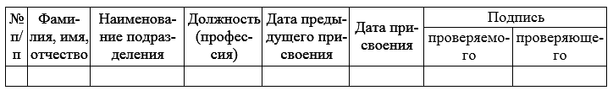
Рис. 6. Форма журнала учета присвоения группы I по электробезопасности

Присвоение I группы проводится работником из числа электротехнического персонала, имеющим группу III, назначенным распоряжением руководителя организации.
Лица с I группой по электробезопасности должны иметь представление об опасности электрического тока, о мерах безопасности при работе с электрооборудованием, знать и практически оказывать первую доврачебную помощь при электротравме.
Присвоение I группы по электробезопасности проводится с периодичностью не реже одного раза в год.
Непосредственный руководитель вновь принятого работника обязан обеспечить проведение инструктажа для присвоения I группы.
В случае, если работник не прошел инструктаж на I группу по электробезопасности, он отстраняется от самостоятельной работы [10].
Перечень должностей и профессий сотрудников, требующих присвоения I группы по электробезопасности, утверждается приказом по предприятию. К таким сотрудникам относится персонал, занятый [11]:
− работой с применением ПЭВМ, мультимедийного оборудования и оргтехники и т.п.;
− работой в помещениях, где имеется электрооборудование;
− уборкой производственных помещений предприятия.
II квалификационная группа присваивается персоналу, обслуживающему установки и оборудование с электроприводом, – электросварщики (без права подключения), термисты установок токов высокой частоты, машинисты грузоподъемных машин, передвижных машин и механизмов с электроприводом, работающие с ручными электрическими машинами и другими переносными электроприёмниками и т.д. Также II группа допуска (до 1000 В) присваивается молодым электромонтерам, электромонтажникам и сотрудникам, которые просрочили продление группы допуска более чем на 6 месяцев.
III квалификационная группа присваивается только электротехническому персоналу. Эта группа дает право единоличного обслуживания, осмотра, подключения и отключения электроустановок от сети напряжением до 1000 В.
IV квалификационная группа присваивается только лицам электротехнического персонала. Лица с квалификационной группой не ниже IV имеют право на обслуживание электроустановок напряжением выше 1000 В. IV группа допуска по электробезопасности (до 1000 В) необходима лицам (инженерно-техническим работникам) для назначения ответственным лицом за электрохозяйство в организации. Также присваивается оперативному персоналу для обучения молодого поколения на рабочем месте.
V квалификационная группа присваивается лицам, ответственным за электрохозяйство, и другому инженерно-техническому персоналу в установках напряжением выше 1000 В.
Лица с V квалификационной группой имеют право отдавать распоряжения и руководить работами в электроустановках напряжением как до 1000 В, так и выше.
Лица из электротехнического персонала с группой по электробезопасности II–V, имеющие просроченные удостоверения или не прошедшие проверку знаний, приравниваются к лицам с группой I (при перерыве между проверками знаний более трех лет группа теряется безвозвратно, и начинать придется заново, с присвоения II группы допуска [1, 7].
Практикантам моложе 18 лет не разрешается присваивать группу выше II [10].
Для специалиста по охране труда, контролирующего электроустановки (присваивается IV группа) требуется общий производственный стаж не менее 3 лет (не обязательно в электроустановках).
IV группа дает право на возложение ответственности за электрохозяйство. Члены комиссии, созданной приказом по предприятию, под председательством ответственного за электробезопасность лица с группой IV и выше, имеют право на участие в проведении инструктажа на I группу по электробезопасности, а также обучать до II группы включительно [9].
Работник оперативного и оперативно-ремонтного персонала, обладающий необходимыми знаниями, должен пройти стажировку исполняющего обязанности продолжительностью не менее 2 недель под руководством опытного работника.
Каждый работник из числа ремонтного и оперативного персонала должен быть проверен в контрольной противоаварийной тренировке один раз в три месяца. Время, затраченное на проведение противоаварийных и противопожарных тренировок, включается в рабочее время тренирующихся. Результаты тренировок записываются в журнале. Лица, не принявшие участие в тренировке в установленные сроки, к самостоятельной работе не допускаются [10, 11].
Таким образом, абсолютно очевидно, что деятельность электротехнического персонала является высоко травмоопасной и нуждается в жестком контроле со стороны администрации предприятия, причем в буквальном смысле специалистов всех направлений.

Список использованных источников

1. Бочаров В.Ф., Сачков А.А. Справочное пособие по обслуживанию электроустановок потребителей (в том числе специализированными организациями). – Санкт-Петербург: ЦОТПБСППО. – 2012. – 288 с.
2. Кисаримов Р.А. Электробезопасность. – М.: «РадиоСофт». – 2014 г. – 362 с.
3. Сибикин Ю.Д., Сибикин М.Ю. Электробезопасность при эксплуатации промышленных предприятий. – Москва: «Академия». – 2015. – 138 с.
4. Еремин В.Г., Сафронов В.В. и др. Безопасность жизнедеятельности в энергетике. – Москва: «Академия». – 2012. – 539 с.
5. Правила по охране труда при эксплуатации электроустановок. Изд-во «Норматика». – 2015. – 96 с.
6. Ефремова О.С. «Документация по охране труда в организации». – Москва: Альфа-Пресс. – 2013. – 211 с.
7. Шабанов Н.И., Гайворонский Н.М., Пятикопов С.М. Электробезопасность в сельскохозяйственном производстве. Учебное пособие. – Зерноград: ФГОУ ВПО АЧГАА. – 2011. –179 с.
8. Правила устройства электроустановок. 7-е изд. Изд-во «Норматика». – 2015. – 72 с.
9. Сибикин, Ю.Д. Охрана труда и электробезопасность. – М.: Радио и связь. – 2012. – 408 c.
10. Долин П.А., Медведев В.Т., Корочков В.В., Монахов А. Электробезопасность. Теория и практика: Учебное пособие. 3-е изд., пер. и доп. – М.: МЭИ. – 2012. – 280 c.
11. Правила технической эксплуатации электроустановок потребителей. Изд-во Моркнига. – 2017. – 192 с.
=================================================================
Цитирование:
Липкович И.Э., Егорова И.В., Пятикопов С.М. Персонал электроустановок АПК // АгроЭкоИнфо. – 2018, №1. – http://agroecoinfo.narod.ru/journal/STATYI/2018/1/st_110.doc.

